TRAGE WEGEN AALST-CENTRUM, GIJZEGEM, HOSTADE EN NIEUWERKERKEN
EVALUATIEBUNDEL
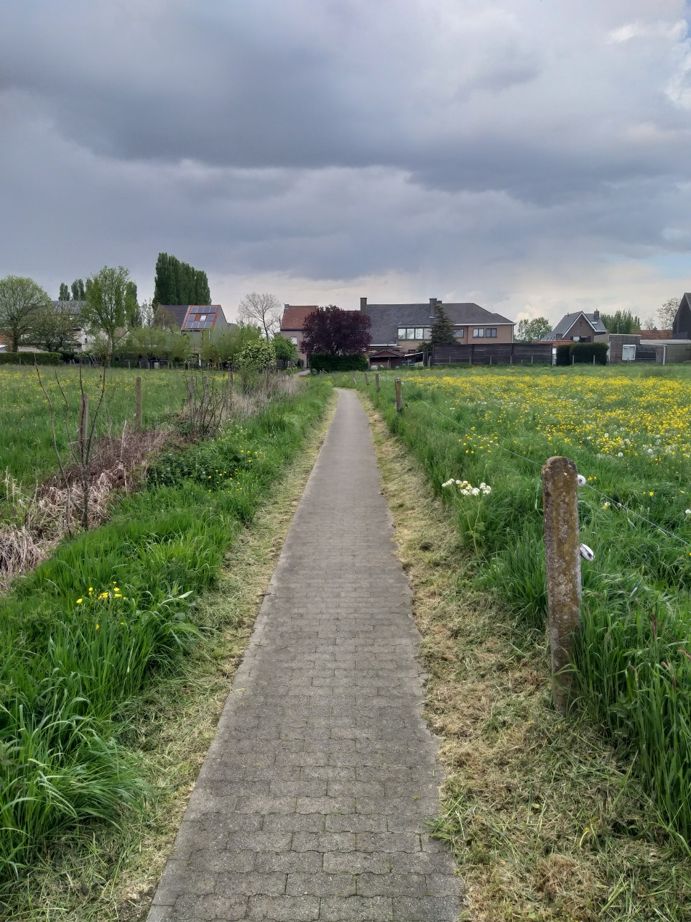

JOUW GEGEVENS
Naam:………………………………………………………………………………………………………………..
Adres:………………………………………………………………………………………………………………..
Telefoon:…………………………………………………………………………………………………………..
E-mail:…………………………………………………………………………………………………………….
Ik vertegenwoordig volgende organisatie:…………………………………………………………

Deze vragenlijst graag terugbezorgen vóór 1 september 2021
Papieren versies aan Kevin Mattez, Dienst Patrimonium Stad Aalst, Administratief Centrum Werf 9, 9300 Aalst
Digitale versies aan lies@rlsd.be
Deze vragenlijst en bijhorende kaarten zijn een onderdeel van het project trage wegen Aalst waarin de stad Aalst, Trage Wegen vzw en het Regionaal Landschap Schelde-Durme met ondersteuning van de provincie Oost-Vlaanderen, samen werken aan de versterking van het traag netwerk in Aalst.
De kaarten maken deel uit van een tragewegenstudie, maar hebben op zich geen juridische waarde.

Met vragen en opmerkingen bij het invullen van de vragenlijst kan je terecht bij:
Sitske De Groote, medewerker bij vzw Trage Wegen, sitske.degroote@tragewegen.be, T 09 331 59 23 – Kasteellaan 349A 9000 Gent.
Lies Vervaet, medewerker Trage Wegen bij Regionaal Landschap Schelde-Durme vzw, lies@rlsd.be, T 09 210 90 54 – Markt 1 9230 Wetteren.

Trage Wegen in Aalst
Doorsteken, steegjes en fietsverbindingen, maar evengoed bospaden en veldwegen zijn allemaal trage wegen. Voornamelijk voetgangers en fietsers zijn er de baas. We vinden ze overal in Aalst: in het stadscentrum, de wijken en de open ruimte van de deelgemeenten. Het zijn vaak korte, snelle en veilige verbindingen tussen jouw huis en de school, het werk of de winkel. Trage wegen verhogen de natuurbeleving, bevorderen gezonde ontspanning en maken deel uit van ons erfgoed. Ze bieden ruimte voor ontmoeting, om te spelen en ze leiden je langs verrassende plekken.
Jammer genoeg kennen we deze trage wegen niet allemaal of zijn sommigen in slechte of onbruikbare staat. Bijgevolg blijven hun troeven sterk onderbenut. Daarom wil de stad Aalst– samen met Trage Wegen vzw, Regionaal Landschap Schelde-Durme en met financiële steun van de provincie Oost-Vlaanderen, inwoners en lokale organisaties – het netwerk aan trage wegen inventariseren, verbeteren en uitbreiden. Eerder werden de vroegere deelgemeenten Moorsel, Meldert, Baardegem, Erembodegem en Herdersem onder de loep genomen. Nu komen de laatste gebieden aan de beurt: Aalst-centrum, Nieuwerkerken, Gijzegem en Hofstade.

Maar waar liggen al deze wegjes? En zijn ze nog goed toegankelijk?
Een eerste stap was het inventarisatiewerk. De voorbije maanden gingen vrijwilligers op pad om alle bestaande en verdwenen trage wegen te inventariseren. Een hele klus! Bedankt aan deze vrijwilligers. Het resultaat is een kaart met alle trage wegen die er – juridisch gezien – zijn, aangevuld met toegankelijke trage wegen die momenteel nog een minder zeker juridisch statuut hebben. Op de kaart zien we welke trage wegen volledig toegankelijk zijn, welke wegen gedeeltelijk open zijn en welke wegen ontoegankelijk.

En nu?
We willen graag de mening horen van de lokale bevolking en de gebruikers van trage wegen: wandel- en fietsliefhebbers, buurtbewoners, schoolgaande kinderen, landbouwers, ruiters of menners, jeugdbewegingen, … Welke trage wegen zijn voor jou of jouw vereniging belangrijk? Welke trage wegen verdienen een opknapbeurt? Waar is er potentieel om alternatieve, veilige en mooie verbindingen te realiseren? Kortom, wat is goed en wat kan anders/beter?
In deze bundel kan je opmerkingen en suggesties kwijt over specifieke trage wegen en over het netwerk aan trage wegen in Aalst-Centrum, Hofstade, Nieuwerkerken en Gijzegem.
Hoe vul ik deze vragenlijst in?
Alle wegjes van Aalst-Centrum, Gijzegem, Nieuwerkerken en Hofstade kan je opsporen op de evaluatiekaarten. Elk kort wegsegment kreeg een uniek nummer, lopende van 1 tot en met 2226 (zwarte nummers). Om de evaluatiekaart overzichtelijk te houden, hebben we het projectgebied ingedeeld in verschillende sectoren (blauwe rasters), van 1 tot en met 53 (blauwe nummers). We maakten gedetailleerde kaarten van de drie deelgemeenten Hofstade, Gijzegem en Nieuwerkerken en van de linker en rechteroever van de Dender in Aalst-Centrum.
Wil je de evaluatiekaarten grondig bekijken of verder verspreiden? Je vindt ze op de website www.rlsd.be/aalst en op http://aalst.tragewegen.be/
De trage wegen zijn verdeeld in drie categorieën:
- bestaande, goed toegankelijke trage wegen: groen op de kaart
- wegen die moeilijk toegankelijk zijn of een specifiek knelpunt vertonen: oranje op de kaart
- wegen die er sterk verwaarloosd bij liggen of verdwenen zijn: rood op de kaart

Per wegje kan je vier vragen beantwoorden. Je noteert jouw antwoorden in de tabel achteraan deze vragenbundel. Vergeet zeker niet de sector en het nummer van het wegje te noteren. Er is ook ruimte voor algemene suggesties en ideeën.

Het is belangrijk dat je de vragen beantwoordt vanuit jouw standpunt of het standpunt van jouw vereniging. Zo zal bijvoorbeeld een school vooral aandacht hebben voor de verkeersveiligheid op weg naar school, terwijl de wandelclub droomt van mooie wandellussen. Naast de functionele kijk van een landbouwer is ook de historische of ecologische invalshoek van een heemkundige kring of een natuurvereniging belangrijk. Al deze meningen zorgen ervoor dat alle functies van trage wegen aan bod komen.

De vragen
Hieronder overlopen we kort de vragen en geven enkele praktische opmerkingen. Per trage weg noteer je de antwoorden op de vragen in de tabel achteraan dit document.
1. Weet je hoe deze trage weg genoemd wordt of werd in de volksmond? Vroeger had elke trage weg een naam. Soms was dit een officiële naam (uit de Atlas der Buurtwegen), soms kregen wegen een volksnaam. Ken je zo’n naam? Of ken je een interessant verhaal verbonden aan deze weg? Laat het ons weten!

2. Is deze trage weg belangrijk voor mij of voor mijn organisatie?
Belangrijk wil zeggen: een weg die je momenteel gebruikt of zou gebruiken indien hij opgeknapt wordt. Of een weg die je leefomgeving aangenamer maakt.
Bijvoorbeeld:
- De weg is een veilig alternatief voor de drukke baan naar school
- Dit wegje is al zo oud dat je het moet koesteren voor de toekomst
- Prima ontsluiting voor de achterliggende akkers en weiden
- Het stukje weg vormt de ontbrekende schakel voor een mooie verbinding met andere trage wegen
- Een avontuurlijk wegje voor mountainbikers
- Ik geniet van de unieke natuur langs de weg

3. Wat kan er aan deze trage weg beter of anders?
Geef alle mogelijke suggesties.
Bijvoorbeeld:
- Helemaal niets. De weg ligt er prima bij en moet zo blijven.
- Beter onderhouden!
- Een naambordje zou het openbaar karakter beter aangeven.
- Door de putten in de weg kan ik hier moeilijk met mijn fiets doorheen. Kan hier iets aan gedaan worden?
- Door de weg verder door te trekken kan je de woonwijk verbinden met het speelplein/park/recreatiedomein.
- Hier graag een bank plaatsen zodat je optimaal kan genieten van het uitzicht.
- Kan deze weg autovrij gemaakt worden d.m.v. paaltjes en/of een verkeersbord?
- De weg hoeft niet dwars door de akker te lopen. Kan hij niet verlegd worden naar de rand van de akker?
- Kan de overhangende prikkeldraad vervangen worden door een andere afsluiting?

Voor een rood (verwaarloosd of verdwenen) stukje weg stellen we deze vraag:
4. Hoe belangrijk vind je het om het ontoegankelijke deel van deze trage weg te openen? Prioritair – Belangrijk – Niet-prioritair. Waarom wel of niet?
Bijvoorbeeld:
- Prioritair. goed alternatief voor de drukke en gevaarlijke steenweg
- Prioritair. via deze weg kan je van de woonwijk naar het centrum langs trage wegen
- Prioritair. via deze weg kan je op een veilige manier met de fiets naar de sporthal.
- Belangrijk. de weg loopt door een heel mooi landschap
- Belangrijk: door het wegje te openen ontstaat een interessante wandellus
- Niet-prioritair. het gebied is niet aantrekkelijk voor wandelaars of fietsers
- Niet-prioritair. er is twintig meter verder een andere trage weg die op hetzelfde punt uitkomt
- …
Moet ik elke trage weg evalueren?
Uiteraard niet. Je maakt een selectie van de trage wegen die je graag wil bekijken. Een oudercomité of jeugdbeweging kan bijvoorbeeld enkel die wegen evalueren die in de buurt van de school liggen of die belangrijk zijn om te spelen. Je kan de trage wegen ook verdelen onder collega’s of vrienden. Of maak er een verenigingsactiviteit van. Hoe meer reacties we krijgen, hoe representatiever het beeld over de lokale noden en wensen.
Het vervolg…
Het bestuur van Aalst en het Regionaal Landschap Schelde-Durme zullen al jouw opmerkingen en suggesties grondig bekijken en een samenvatting maken. Het resultaat van deze bevraging wordt opnieuw voorgelegd aan de gebruikers van trage wegen op een publieke evaluatieavond “Map-it”.
Hofstade, 7 september 20u, SBS De Duizendpootjes, Binnenstraat 157, Aalst
Aalst-Centrum, Rechteroever Dender, 14 september 20u, SBS De Duizendpootjes, Binnenstraat 157, Aalst
Gijzegem, 17 september 20u, SBS De Springplank, Damkouterbaan 6, Gijzegem
Nieuwerkerken, 24 september 20u, Polyvalente zaal, Schoolstraat 2, Nieuwerkerken
Aalst-Centrum, Linkeroever Dender, 1 oktober 20u, NAC, Werf 9, Aalst
Op de evaluatieavonden wikken en wegen we de ingediende adviezen en wensen en gaan we op zoek naar de prioriteiten. De synthese van deze vergadering vormt de basis van een herwaarderingsplan voor het stadsbestuur, die het beleid rond trage wegen hierop kan afstemmen. Zo komt een kwaliteitsvol netwerk aan trage wegen tot stand dat rekening houdt met de noden en wensen van de gebruikers!

Nog suggesties of opmerkingen?
- Heb je nog interessante weetjes over een trage weg? Noteer ze hieronder!
- Ken je nog andere trage wegen in Aalst, Gijzegem, Hofstade of Nieuwerkerken die openbaar gebruikt worden of werden? Zet ze gerust op de kaart en geef hieronder een korte beschrijving.
- Ideeën om de trage wegen in Aalst meer bekendheid te geven? Geef hier je suggesties!
- …
………………………………………………………………………………………………………………………………………………………………………………………………………………………………………………………………………………………………………………………………………………………………………………………………………………………………………………………………………………………………………………………………………………………………………………………………………………………………………………………………………………………………………………………………………………………………………………………………………………………………………………………………………………………………………………………………………………………………………………………………………………………………………………………………………………………………………………………………………………………………………………………………………………………………………………………………………………………………………………………………………………………………………………………………………………………………………………………………………………………………………………………………………………………………………………………………………………………………………………………….………………………………………………………………………………………………………………………………………………………………………………………………………………………………………………………………………………………………………………………….……………………………………………………………………………………………………………………………………………………………………………………………………………………………………………………………………………………………………………………………………………………………………………………………………………………………………………………………………………………………………………………………………………………………………………………………………………………………………………………………………………………………………………………………………………………………………………………………………………………………………………………………………………………………………………………………………………………………………………….……………………………………………………………………………………………………………………………………………………………………………………………………………………………………………………………………………………………………………………………………………………
Hartelijk dank voor je medewerking!

Nr. sector | Nr. weg | Vraag 1:  Weet je hoe deze trage weg genoemd wordt of werd in de volksmond? | Vraag 2:  Is deze trage weg belangrijk voor mij of voor mijn organisatie? Waarom? | Vraag 3:  Wat kan er anders of beter? | In het geval van een verwaarloosd of verdwenen weg: vraag 4
 |  |  |  |  | Belangrijk om te openen? | Waarom wel/niet?
Nr. sector | Nr. weg | Vraag 1:  Weet je hoe deze trage weg genoemd wordt of werd in de volksmond? | Vraag 2:  Is deze trage weg belangrijk voor mij of voor mijn organisatie? Waarom? | Vraag 3:  Wat kan er anders of beter? | In het geval van een verwaarloosd of verdwenen weg: vraag 4
 |  |  |  |  | Belangrijk om te openen? | Waarom wel/niet?
Nr. sector | Nr. weg | Vraag 1:  Weet je hoe deze trage weg genoemd wordt of werd in de volksmond? | Vraag 2:  Is deze trage weg belangrijk voor mij of voor mijn organisatie? Waarom? | Vraag 3:  Wat kan er anders of beter? | In het geval van een verwaarloosd of verdwenen weg: vraag 4
 |  |  |  |  | Belangrijk om te openen? | Waarom wel/niet?

Vul maar verder aan indien nodig.

